今天我们来聊一个轻松一些的话题——GAN的应用。在此之前呢，先推荐大家去读一下一篇新的文章LS-GAN（Loss-sensitive GAN）[1]，这个文章比WGAN出现的时间要早几天，他在真实分布满足Lipschitz条件的假设下，提出了LS-GAN，并证明了它的纳什均衡解存在。它也能解决generator梯度消失的问题，实验发现不存在mode collapse的问题。作者齐国君老师在知乎上写了一篇文章介绍LS-GAN，建议感兴趣的童鞋也去阅读一下，地址：

<https://zhuanlan.zhihu.com/p/25204020>

回到今天的主题GAN的应用上来。GAN的应用按照大类分为在图像上的应用、在NLP上的应用，以及与增强学习结合。我们分这两个大类进行介绍。今天介绍的应用不涉及算法细节（除了能简短介绍清楚的算法），基本上都有源码，参见文末。

**GAN在图像上的应用**

从目前的文献来看，GAN在图像上的应用主要是往图像修改方向发展。涉及的图像修改包括：单图像超分辨率（single image super-resolution）、交互式图像生成、图像编辑、图像到图像的翻译等。

**单图像超分辨率**

单图像超分辨率任务（SISR）就是给定单张低分辨率图像，生成它的高分辨率图像。传统方法一般是插值，但是插值不可避免地会产生模糊。GAN怎么应用到这个任务上去呢？首先，GAN有两个博弈的对手：G（generator）和D（discriminator），容易想到一种可能的方案是：G的输入是低分辨率图像（LR），输出应该是高分辨率图像（HR）。文献[9]正是采用这种做法。作者采用ResNet作为G，网络架构如下图所示：

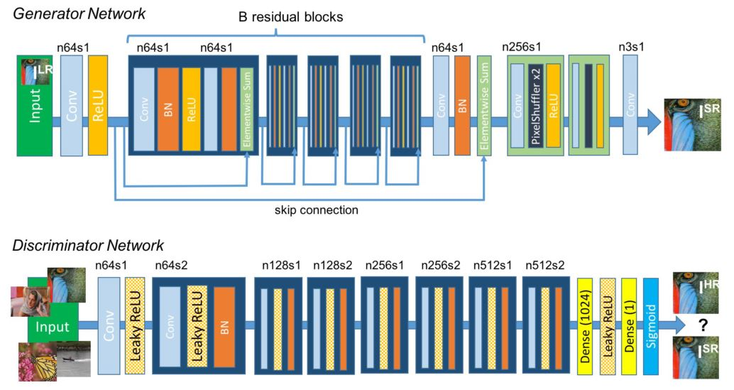

对于一批N张图像，G的loss定义为



其中，包含两部分：content loss和adversarial loss。G的loss包含content loss部分，因此G并非完全的非监督，它也用到了监督信息：它强制要求生成图像提取的特征与真实图像提取的特征要匹配，文中用到的特征提取网络为VGG，content loss定义如下：



而adversarial loss就是我们常见的GAN loss：



文中采用的为：



文献[9]的实验效果如下图所示，可以看出，SRGAN效果比其他方法要好，生成的图像模糊程度更低。代码参见文末的SRGAN。

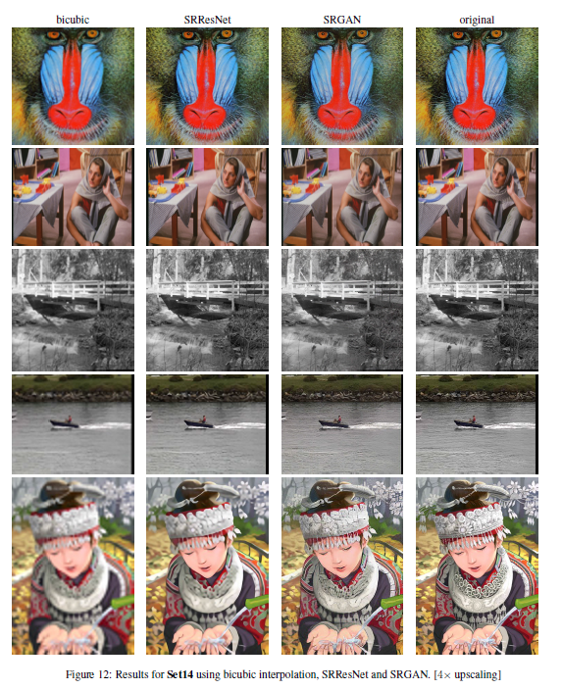

此外，还有另外一个文章[3]也做了GAN在SISR上的应用，文中提出了AffGAN。这里不再展开介绍，感兴趣的同学请参看原文。

**交互式图像生成**

这个工作来自于Adobe公司。他们构建了一套图像编辑操作，能使得经过这些操作以后，图像依旧在“真实图像流形”上，因此编辑后的图像更接近真实图像。

具体来说，iGAN的流程包括以下几个步骤：

1. 将原始图像投影到低维的隐向量空间
2. 将隐向量作为输入，利用GAN重构图像
3. 利用画笔工具对重构的图像进行修改（颜色、形状等）
4. 将等量的结构、色彩等修改应用到原始图像上。

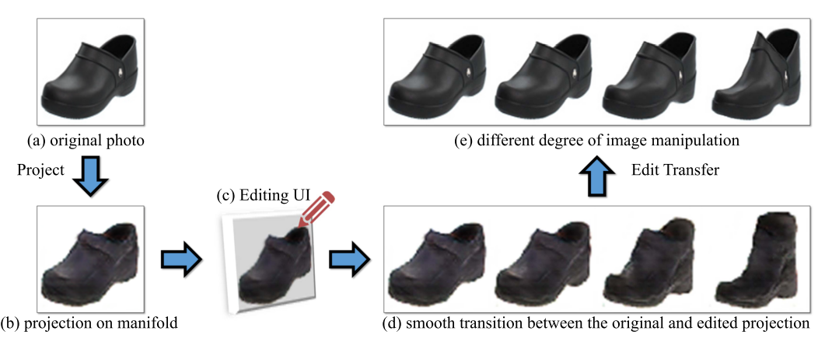

值得一提的是，作者提出G需为保距映射的限制，这使得整个过程的大部分操作可以转换为求解优化问题，整个修改过程近乎实时。细节比较多，这里不再展开，请参考文献[6]，代码请参考文末的iGAN。



**图像编辑**

GAN也可以应用到图像编辑上，文献[14]提出了IAN方法（Introspective Adversarial Network），它融合了GAN和VAE（variational autoencoder，另一种生成模型）。如果你对VAE、GAN以及它们的融合都比较熟悉，理解IAN应该是很容易的。文章的主要创新在于loss的设计上。

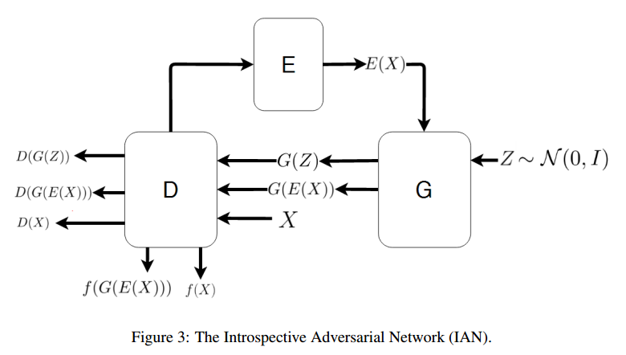

以下是IAN编辑图像的一个demo，代码可以在文末的IAN部分找到。



**图像到图像的翻译**

所谓“图像到图像的翻译”（ image to image translation），是指将一种类型的图像转换为另一种类型的图像，比如：将草图具象化、根据卫星图生成地图等。文献[7]设计了一种算法pix2pix，将GAN应用到image to image translation上。

作者采用CGAN（conditional GAN，关于CGAN的介绍，参见两周前的推送20170203），将待转换的图像作为condition，加上高斯噪声作为generator的输入，generator将输入转换为我们需要的目标图像，而discriminator判断图像是generator产生的，还是真实的目标图像。为了能让generator产生的图像逼近真实的目标图像，generator的loss还包含目标图像匹配度的惩罚项，采用L1范数，generator的loss设计如下：



其中，y即为真实的目标图像。

然而，作者在实验中发现，generator会忽略高斯噪声z，而直接根据输入图像x产生目标图像y。为了解决这个问题，作者只在generator的某些层上以dropout的形式加入噪声（training和test时都需要dropout）。代码参见文末的pix2pix，实验效果如下图所示：

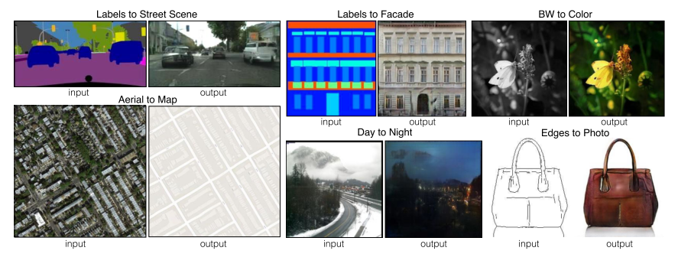

**GAN在NLP上的应用**

目前来说GAN在NLP上的应用可以分为两类：生成文本、根据文本生成图像。其中，生成文本包括两种：根据隐向量（噪声）生成一段文本；对话生成。

如果你对GAN在NLP中的应用感兴趣，推荐阅读下面的文章：

<http://www.machinedlearnings.com/2017/01/generating-text-via-adversarial-training.html>

或者可以查看AI100翻译的版本：

<http://mp.weixin.qq.com/s/-lcEuxPnTrQFVJV61MWsAQ>

我对NLP的了解比较少，这里只列举其中一部分应用。

**对话生成**

GAN应用到对话生成的例子，可以看这篇文章[2]，文末也有相关的代码（参看GAN for Neural dialogue generation）。下图是GAN对话生成算法的伪代码，省略了很多细节：

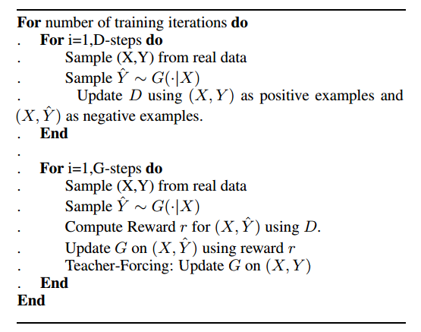

实验效果如下图：

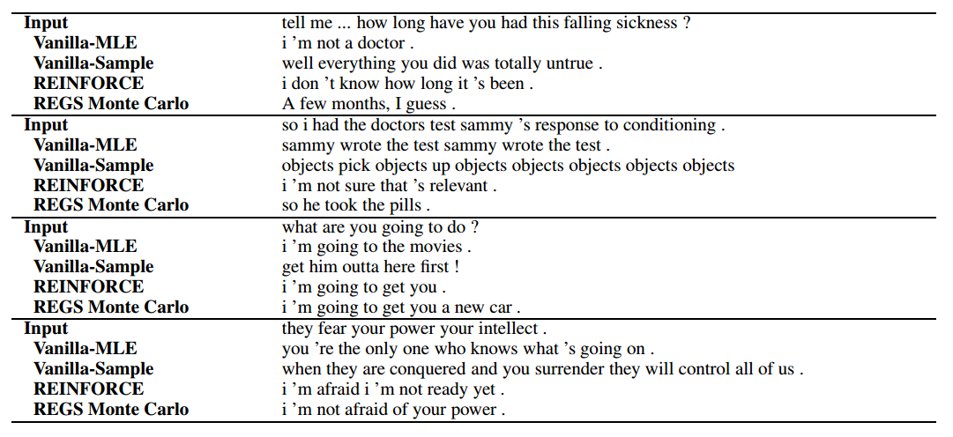

这个工作很有意思。可以看出，生成的对话具有一定的相关性，但是效果并不是很好，而且这只能做单轮对话。

**文本到图像的翻译**

GAN也能用于文本到图像的翻译（text to image），在ICML 2016会议上，Scott Reed等人提出了基于CGAN的一种解决方案[13]：将文本编码作为generator的condition输入；对于discriminator，文本编码在特定层作为condition信息引入，以辅助判断输入图像是否满足文本描述。文中用到的GAN架构如下：

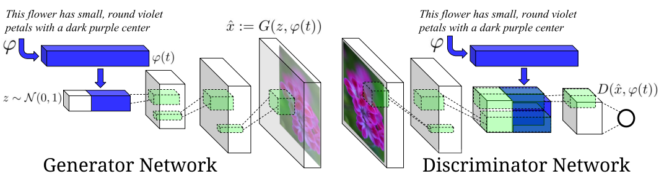

作者提出了两种基于GAN的算法，GAN-CLS和GAN-INT。GAN-CLS算法如下：

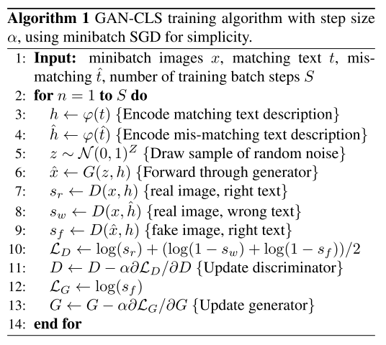

GAN-INT对多种文本编码做一个加权，在这种设计下，generator的loss为



其中，β控制两种文本编码的加权系数。

实验发现生成的图像相关性很高。代码参见文末的text2image。

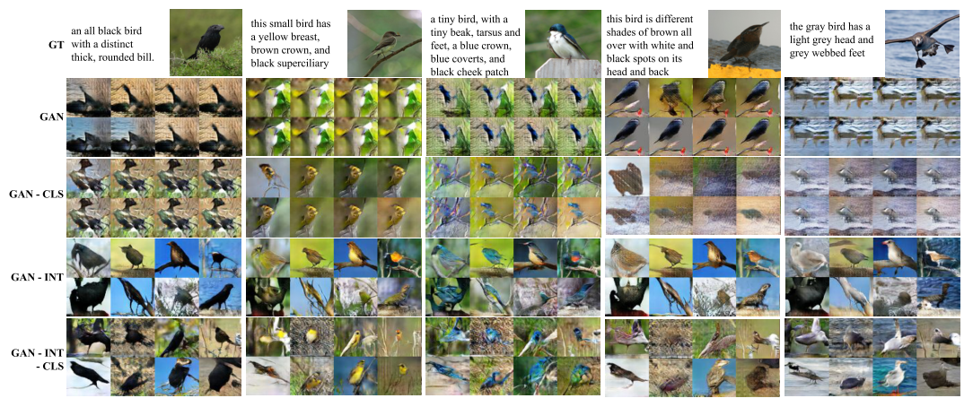

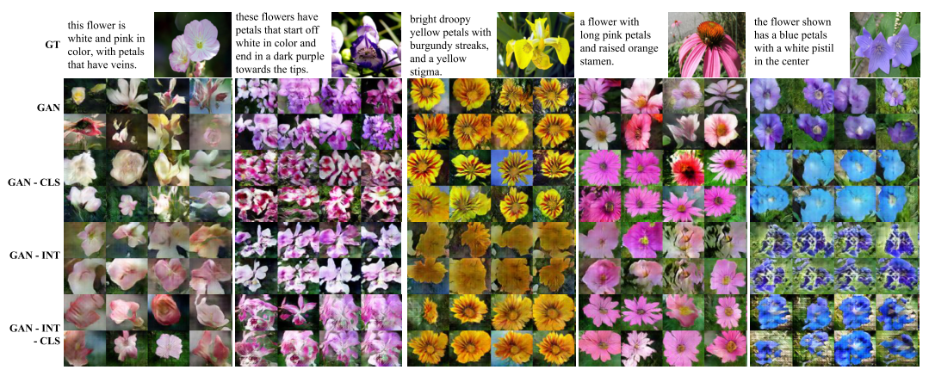

此外，GAN还可以跟增强学习结合。Ian Goodfellow指出，GAN很容易嵌入到增强学习（reinforcement learning）的框架中。例如，用增强学习求解规划问题时，可以用GAN学习一个actions的条件概率分布，agent可以根据生成模型对不同的actions的响应，选择合理的action。典型的工作有：将GAN嵌入模仿学习（imitation learning）中[5]；将GAN嵌入到策略梯度算法（policy gradient）中[11]，将GAN嵌入到actor-critic算法中[15]，等。GAN与增强学习结合的相关工作多数在16年才开始出现，GAN和RL属于近年来的研究热点，两者结合预计在接下来的一两年里将得到更多研究者的青睐。

**常见GAN**

最后，作为GAN专题的结尾，我们列举一下目前常见的GAN模型（可以根据arxiv id去寻找、下载文献），欢迎补充。

GAN - Ian Goodfellow, arXiv:1406.2661v1

DCGAN - Alec Radford & Luke Metz, arxiv:1511.06434

CGAN - Mehdi Mirza, arXiv:1411.1784v1

LAPGAN - Emily Denton & Soumith Chintala, arxiv: 1506.05751

InfoGAN - Xi Chen, arxiv: 1606.03657

PPGAN - Anh Nguyen, arXiv:1612.00005v1

WGAN - Martin Arjovsky, arXiv:1701.07875v1

LS-GAN - Guo-Jun Qi, arxiv: 1701.06264

SeqGAN - Lantao Yu, arxiv: 1609.05473

EBGAN - Junbo Zhao, arXiv:1609.03126v2

VAEGAN - Anders Boesen Lindbo Larsen, arxiv: 1512.09300

......

此外，还有一些在特定任务中提出来的模型，如本期介绍的GAN-CLS、GAN-INT、SRGAN、iGAN、IAN等等，这里就不再列举。

**源码**

LS-GAN

Torch版本： <https://github.com/guojunq/lsgan>

SRGAN

Tensorflow版本： <https://github.com/buriburisuri/SRGAN>

Torch版本： <https://github.com/leehomyc/Photo-Realistic-Super-Resoluton>

Keras版本： <https://github.com/titu1994/Super-Resolution-using-Generative-Adversarial-Networks>

iGAN

Theano版本： <https://github.com/junyanz/iGAN>

IAN

Theano版本： <https://github.com/ajbrock/Neural-Photo-Editor>

Pix2pix

Torch版本： <https://github.com/phillipi/pix2pix>

Tensorflow版本： <https://github.com/yenchenlin/pix2pix-tensorflow>

GAN for Neural dialogue generation

Torch版本： <https://github.com/jiweil/Neural-Dialogue-Generation>

Text2image

Torch版本： <https://github.com/reedscot/icml2016>

Tensorflow+Theano版本： <https://github.com/paarthneekhara/text-to-image>

GAN for Imitation Learning

Theano版本： <https://github.com/openai/imitation>

SeqGAN

Tensorflow版本： <https://github.com/LantaoYu/SeqGAN>

**参考文献**

1. Qi G J. Loss-Sensitive Generative Adversarial Networks on Lipschitz Densities[J]. arXiv preprint arXiv:1701.06264, 2017.
2. Li J, Monroe W, Shi T, et al. Adversarial Learning for Neural Dialogue Generation[J]. arXiv preprint arXiv:1701.06547, 2017.
3. Sønderby C K, Caballero J, Theis L, et al. Amortised MAP Inference for Image Super-resolution[J]. arXiv preprint arXiv:1610.04490, 2016.
4. Ravanbakhsh S, Lanusse F, Mandelbaum R, et al. Enabling Dark Energy Science with Deep Generative Models of Galaxy Images[J]. arXiv preprint arXiv:1609.05796, 2016.
5. Ho J, Ermon S. Generative adversarial imitation learning[C]//Advances in Neural Information Processing Systems. 2016: 4565-4573.
6. Zhu J Y, Krähenbühl P, Shechtman E, et al. Generative visual manipulation on the natural image manifold[C]//European Conference on Computer Vision. Springer International Publishing, 2016: 597-613.
7. Isola P, Zhu J Y, Zhou T, et al. Image-to-image translation with conditional adversarial networks[J]. arXiv preprint arXiv:1611.07004, 2016.
8. Shrivastava A, Pfister T, Tuzel O, et al. Learning from Simulated and Unsupervised Images through Adversarial Training[J]. arXiv preprint arXiv:1612.07828, 2016.
9. Ledig C, Theis L, Huszár F, et al. Photo-realistic single image super-resolution using a generative adversarial network[J]. arXiv preprint arXiv:1609.04802, 2016.
10. Nguyen A, Yosinski J, Bengio Y, et al. Plug & play generative networks: Conditional iterative generation of images in latent space[J]. arXiv preprint arXiv:1612.00005, 2016.
11. Yu L, Zhang W, Wang J, et al. Seqgan: sequence generative adversarial nets with policy gradient[J]. arXiv preprint arXiv:1609.05473, 2016.
12. Lotter W, Kreiman G, Cox D. Unsupervised learning of visual structure using predictive generative networks[J]. arXiv preprint arXiv:1511.06380, 2015.
13. Reed S, Akata Z, Yan X, et al. Generative adversarial text to image synthesis[C]//Proceedings of The 33rd International Conference on Machine Learning. 2016, 3.
14. Brock A, Lim T, Ritchie J M, et al. Neural photo editing with introspective adversarial networks[J]. arXiv preprint arXiv:1609.07093, 2016.
15. Pfau D, Vinyals O. Connecting generative adversarial networks and actor-critic methods[J]. arXiv preprint arXiv:1610.01945, 2016.